УРОК: Какво би направил с 20 лева?
Ели Георгиева, 105 СУ“Атанас Далчев“, гр.София
Часът е проведен на 16. 03. 2018г.

„Какво би направил с 20 лева?
Всичко.“ – Андрей 2. Г клас
Цел на урока

Целта на урока е: да се формират у учениците знания за мотовацията за даряване и доброволстване.
Описание
Това е една тема, която си я поставям в графа „ любими „. Има уроци, които се получават толкова добре, толкова интересни, полезни емоционални, вдъхновяващи, че не ти се иска да свършват. Ето такъв беше този.
Гостува ни таткото на хлапе от класа. За втора година, Тодор Георгиев приема да проведе урок с децата и отново ги спечелва с много знания, из=нтересна трактовка и задължителната игра в края. Любопитното беше, че почти всички деца си спомняха това, което той им е разказвал миналата учебна година по тема от програмата. Те искаха да знаят и още, питаха, питаха, много зареждащо преживяване.
Аз бих искала да ви предложа неговата презентация, за да се видят всички пунктове през които той премина разглеждайки темата. Това беше своеобразен урок по финансова култура.
- Какво са парите?
- За какво служат?
- За какво харчим парите си?
- Защо е важно да сме образовани?
- За какво харчат парите си домакинставта?
- Как харчат парите си хората от различните прослойки?
- Как да харчим парите си?
Нужди: храна, подслон, дрехи, транспорт, медицинско обслужване, образование.
Желания: искаме, но можем и без тях. Напр. Вода – кока кола
Основни понятия: доходи/приходи – разполагаме – печелим; разходи – харчим; активи – носят доход; пасиви носят разход.
Валути – Интересе момент с онагледяване.
Дядо Добри – ключов образ, чрез който се обвърза темата с програма „ Научи се да даряваш“
Това, което беше също интересно е, че идеята за времетраене беше за 30-40 минути най много, а урокът продължи 95 минути и накрая никое дете не искаше да свършваме. 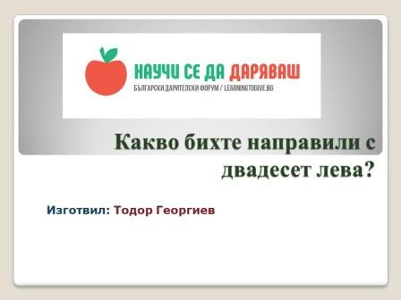

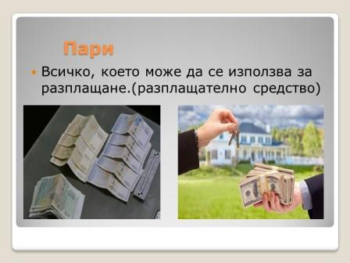
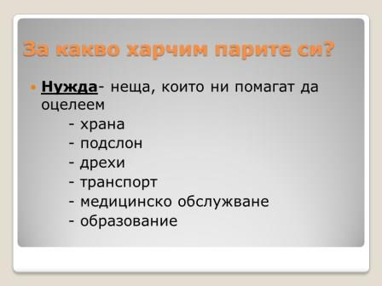
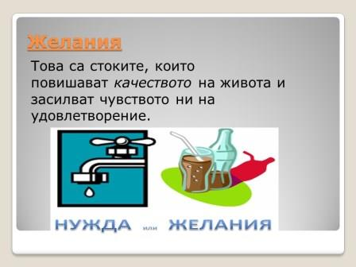

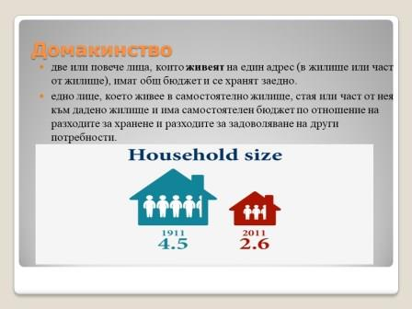
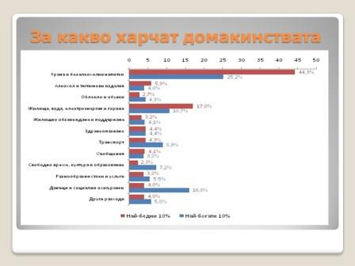
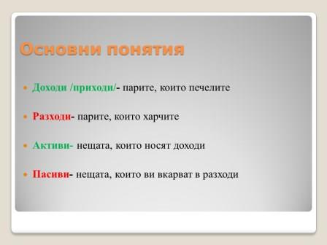
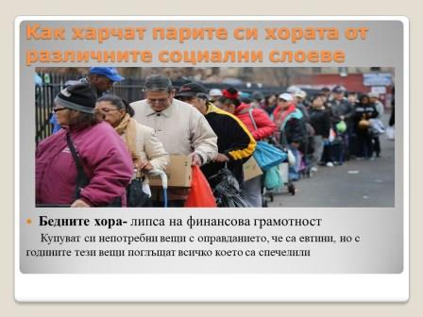

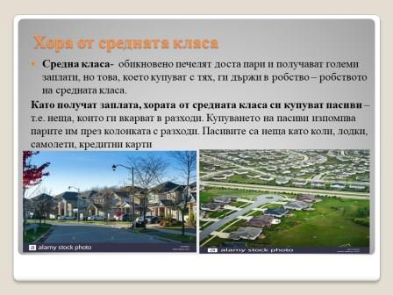

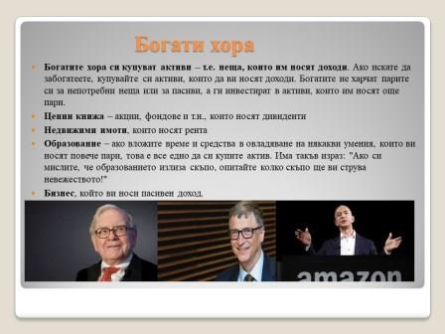
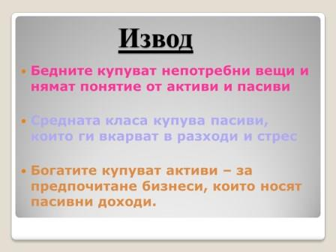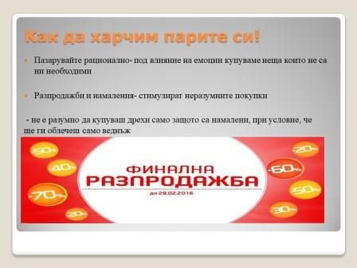

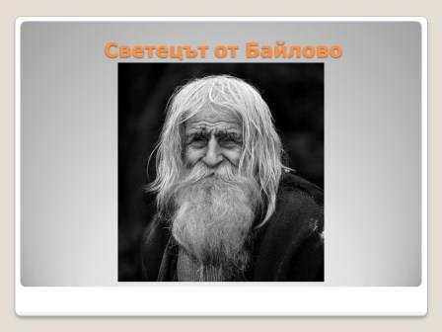
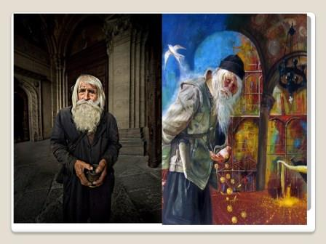

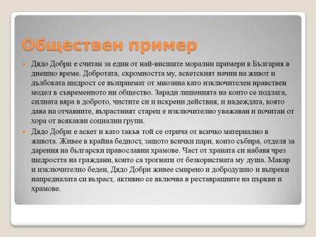
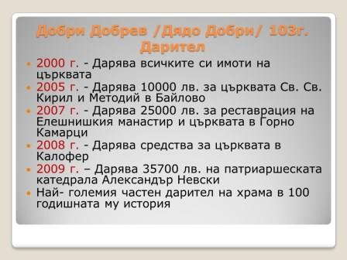
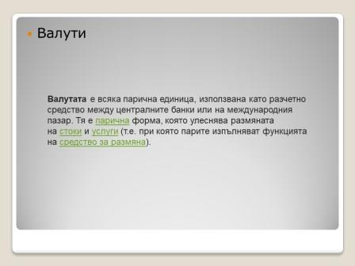
От коментарите в час

Играта в края на часа беше децата да се разделят на групи по четирима и след кратко обсъждане да съобщят какво биха направили с 20 лв. Такива весели отговори, толкова смях и позитив отдавна не си бяхме доставяли.
Идеи за надграждане

.

